Сотрудники МЧС приняли участие в обеспечении пожарной безопасности на избирательных участках

На протяжении трех дней, с 17 по 19 сентября 2021 года, сотрудники МЧС осуществляли мероприятия по обеспечению пожарной безопасности объектов голосования. Главная цель – профилактика возгораний на избирательных участках и обеспечение безопасности голосующих.
Так, на всех избирательных участках до начала проведения процедуры голосования были проведены проверки, в ходе которых внимание уделялось исправности автоматической пожарной сигнализации и речевых оповещателей, работоспособности противопожарного водоснабжения, наличию первичных средств пожаротушения, а также возможности подъезда и установки пожарной техники на территории. Также в ходе подготовки к выборам сотрудники провели инструктажи и разъяснительные беседы с руководителями объектов, председателями и членами избирательных комиссий о требованиях пожарной безопасности и о первоочередных действиях в случае возникновения пожара.

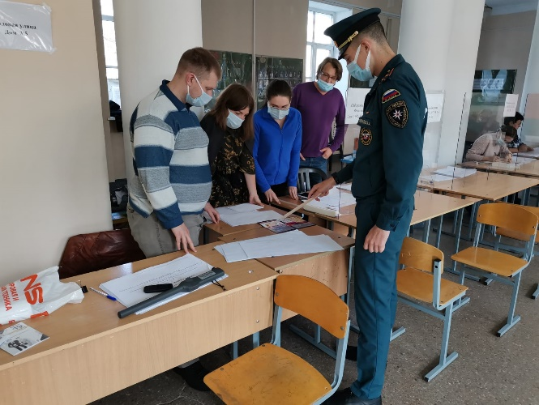
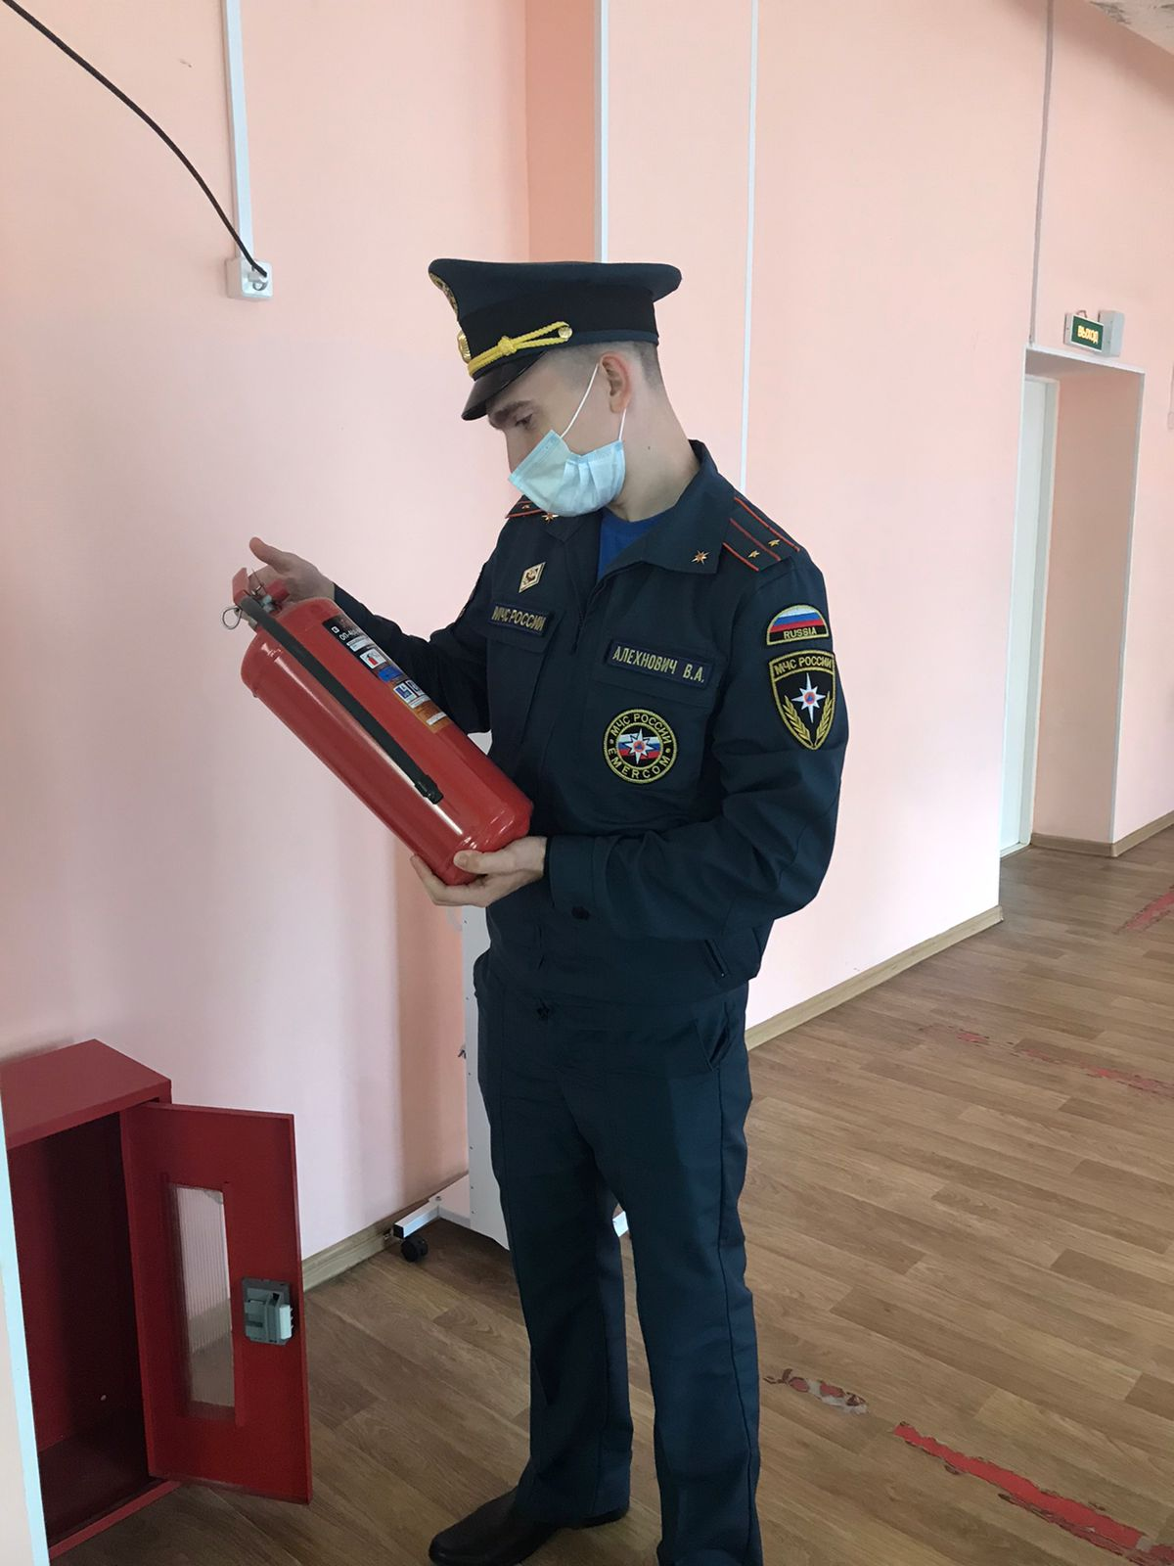
Управление по Центральному району
Главного управления МЧС России по г. Санкт-Петербургу
20.09.2021

